時間があって戸惑う。
- 2013/01/01 11:59 午後
- 投稿者: Yoshida

予定通り実家に帰り、お正月らしい元日を過ごしておりました。有難い。
お雑煮をいただき、家族と話をする。
しかし夜になり帰宅すると、何かしら仕事に関係あることをやっておくか、
という気持ちにちょっとなる。
とりあえずウォーマシンのミニチュアのバリ取りなど。
まあ、ホントは正月くらい気にしなくてもいいんですが（笑）、
ミニチュア作りでも仕事に関係あるというのが、ゲーム屋のいい所ですな。
今年もまた忙しくなるタイミングが来ると思うので、できる内にやっておきましょう。
さてもうしばらくお休み。あまりあせらず、休むのも仕事の内という気もするので、
もう数日はゆっくりしましょーう。

リフレッシュして、また取り組みます。
- 2013/01/02 11:48 午後
- 投稿者: Yoshida

引き続きお休み。Twitterとかを見ていると、お正月を利用してゲームを遊んでいる方々もいるようで。
普段から店に来て遊んでいる方々については、ホントお好きだな～と感心しますけども（笑）、
日ごろなかなか遊べない方には待望の時間だと思いますので、御存分に楽しんでいただければと思います。
そういう自分はというと、お正月くらいしかゲームから離れる時間が無いという（笑）。
もちろんゲームは大好きなので何の問題も無いと言えば無いのですが、
ちょっと距離をとってリセットする時間にしようかな～と思っています。
…とか言いながら軽くミニチュアの組み立て始めてますが（笑）。まあこのくらいは。
結局去年コロッサルをゲームに出さずに終わってしまいましたし、
1月は12月に引き続きミニチュアゲームに力入れていきたいなと、そう思っています。
…遅れていたガレオンも来るし！ハイペリオンを消化できたら、ガレオンも作りたいなあやっぱり。

ガレオンに備えてロシナンテ。
- 2013/01/03 11:59 午後
- 投稿者: Yoshida

さて三が日も終わりで、そろそろ日常に戻る時間ですねえ。
B2Fは5日から営業なのでもう1日休みがございますけれども、
いきなり週末から営業開始ということで、皆様に御来店いただけるかな、と思っております。
正月が終わったからと言って、いきなりそうあくせくすることも無かろうと。
今年はある程度のペースを保っていけたら良いんじゃないかと、
…毎年言ってみては敗れている目標を立ててみております（笑）。
いや頑張る時は頑張りますが、去年はひど過ぎましたので！
さて営業開始に向けてエンジンがてらモデリング進行。
マーセナリーのプラジャック+アップグレードパーツでロシナンテ。
毎度ながら、ちょっとポーズをひねろうということでこんな感じです。
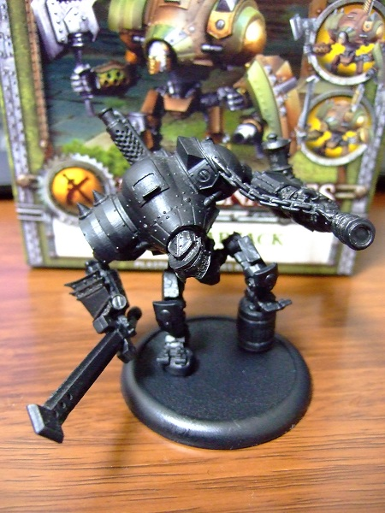
前回ローバーを作った時も結局脚が上がっていたんですが、毎度同じポーズじゃなあ、
と思いつつ、でも躍動感を付けたいな、ということで、
マーセナリージャックに入っているミュールのパーツの樽を踏み台にしてみました。
思いついて、ちょっと手こずりつつも乗り気で組み上げ、サフを吹き、
なかなかいいじゃん！とは思ったものの、
「ウォージャックが踏んでも壊れない樽というのはどうなのか」
と言う問題に先ほど突き当たったわけですが…。
まあ踏み抜く前の一瞬を切り取ったということで（笑）。
おいしいポーズになったからいいのです、明後日の営業開始日に塗り着手したいですなあ。
まあその前にハイペリオンですが！
さてもう1日置きまして、5日には皆様お待ちしております。

年始→週末。
- 2013/01/04 11:59 午後
- 投稿者: Yoshida

さてー本日は、明日からもう営業開始ということで、色々と買い物in立川。
ついでに昨日サフまで吹いたロシナンテを店に持っていく。
ちょっと久しぶりに店の空気を吸って心を新たにしました。清々しく今年の仕事を始められそうです。
さてー、正月休み明けた頃と思いますが、いきなり週末ですねえ。
今日仕事をした方の方が多いんでしょうか、それとも明後日までは正月休みでしょうか？
私には一般社会の流れがちょっとわからないですが（笑）、
ともあれ明日明後日御来店お待ちしておりますー。
10日頃にまた入荷がありますが、それまでは多分店とゲームとペイントに取り組めるはず…、
出荷が無ければ！あったらあったで有難いんですけども！ともあれまた明日～。

幸先の良い始まり。
- 2013/01/05 11:59 午後
- 投稿者: Yoshida

さて2013年初営業でした。と言っても、皆さんお正月もそろそろ終わりで、
御来客もぼちぼちで店番もゆったりかな～、とか思ってたんですが、
どうしてたくさん御来店いただきまして、ゲーム卓はいっぱい、ありがとーございます。
出荷作業は少しだけで、後はボードゲーム卓に参加したりミニチュア塗ったりしつつの1日。
コンディションに優しい立ち上がりでよかったです（笑）。
さて明日もやっております。明日はミーティング的なことはありますが、
店は変わらず通常運行、多分ゲーム卓でもやってます！自分は多分、ウォーマシンやっております。
よろしければ皆様ミニチュア持っておいでください～。

東京ドイツゲーム賞、一次審査終了。
- 2013/01/06 11:59 午後
- 投稿者: Yoshida

さて日曜日もゲーム会。今日が終わるといよいよ正月休みも終わりという感じですねえ。
頑張って参りましょう（良く考えると来週も連休ですが）。
閉店後にはタナカマさんに御来店いただき、「東京ドイツゲーム賞」
一次審査の後半戦を行いました。
前回とあわせ、応募作品約60作程を見させていただいたことになります。
この審査というのは、色々と勉強になるものだと心から思いました。
率直に言って厳しく見ていますが、
それはここから「日本人同士という贔屓無しに、本当に面白いゲームが生まれる可能性」
という物に対して向きあう、という事が大切だと思う為です。
言ってみれば、ボードゲーマーの皆さんが購入されるゲームを厳しい目で選ぶのと、
同じことかもしれません。
タナカマさん、沢田くんとの侃々諤々の議論のもと一次通過作品を選出しました。
これらの作品はまだ雛のような状態です。
二次審査にあたって現物を送っていただき、実際に遊んで審査することになります。
個人的には、現物を作って頂く方々お一人お一人とお話し、
現物制作の方向性や注意点について御相談したいような気持にも駆られますが、
また待つより他は無いのかもしれません。
近日中に通過のお知らせを差し上げることになるかと思いますので、
よろしくお願い致します。
さて明日から本格的に仕事始めの方が多いかもしれません。
自分は休みます（笑）！とりあえず終電無くなっているので、歩いて帰ろう。

2006→2013か。
- 2013/01/07 11:59 午後
- 投稿者: Yoshida

今日は本格的な仕事初めだったんじゃないかと思いますが、生憎の寒さでしたねえ。
毎日寒いですが、皆様体調に気をつけつつお過ごしいただければと思います。
そういう私はお休みをいただいていたわけですけれども。
さて、今週は問屋の入荷も予定されてますし、それに伴いおそらく出荷もある。
2013年も当面店とメーカー/問屋を並行してやっていく形になります。
B2Fを始めた当初は「ボードゲームメーカー（wanna be）」
という言葉を使って未来の目標について述べていたんですが、
改めて考えると、今って未来ですねえ。
2006年の時点では、流石に具体的には想像していなかった2013年です。
B2F/NGO、今年は春以降順次体制変更が予定されているのですけれども…、
頑張ってまいりましょう！

自分もすぐ参戦したいデカブツ戦（でもある水準までペイント頑張る）
- 2013/01/08 11:59 午後
- 投稿者: Yoshida

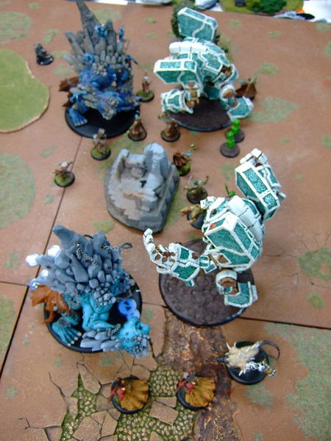
本日のミニチュア卓上はホーズ、ガルガンチュア2体戦。うーむ酔狂の極み（笑）。
コロッサルの1体も塗り終わっていない自分には夢のまた夢だなあ。
かっこいい！とか豪快！という前に「偉い！」と言いたくなる感じ。
お互いに2体買って塗って遊ぶ、そこが一番素晴らしいですねえ。
ちなみにゲーム内容も、互いのガルガンチュアが倒しあい、たいへん良い勝負をしてました。
さて一方で、出荷をしたり、色々入荷をしたりというたてこんだ1日。
1月の仕事の物品が手元に来ているようです。
木曜日以降はこれに着手してまいりましょう。

いいですねえ、アイアンキングダムRPG。
- 2013/01/09 11:30 午後
- 投稿者: Yoshida

明日以降の仕事は決まっている所がありますんで、
今日はちょっと積んでいたアイアン･キングダムRPG…すなわちウォーマシンのTRPGのルールを読んでみる。
いかにウォーマシンプレイヤーが多いとは言え、英語のTRPGは実現が難しいかな？
という心配も何のその、界隈で遊ぶ機運は高まっているようです。
気づけば販売中の基本ルールブックも残り1冊。ミニチュアゲーマーが遊ぶTRPGというのは、
当然のように皆でペイントしたミニチュアを用意して遊ぶわけで、すごく魅力的だと思います。
今回の場合、言い換えれば「協力ゲーム型ウォーマシン」ですしねえ。
その内B2Fでも遊ばれるかもしれませんが、流石に自分は店やりながらでは参加は無理かな（笑）。
皆さんの冒険譚を楽しみにすることにしましょう。

今日はホーズで。
- 2013/01/10 11:31 午後
- 投稿者: Yoshida

さて、仕事を進行して、それからハイペリオンとEヴィロスのペイントを…、
と思ってましたがお誘いがありホーズ35ポイントへ。
レトリビューションコロッサル戦、の前の積み残し、去年作っておきながら、
結局当初想定の35ポイントで遊んでいなかったトロールブラッド、ヘビー無し編成でございます。
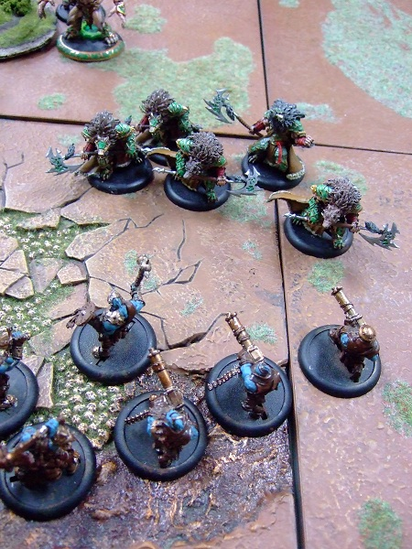
一部ではちょっと使いにくいなんて言われていたスラッガーですが、たいへん良いユニットですねえ。
射撃力という以前に、距離の取り合いの際の駆け引き要素としてたいへん良く使えます。
そしてたった4点でどこまで働くのかという、脅威の一般歩兵クリールウォリアー6体。
これらを強化して使うことでパワー不足を補います…というほど補えるわけではないですが、
多少補強して耐えつつ数的優位で戦うというコンセプト。
トロール側から見て右辺は、スキンウォーカーに対してスラッガーとクリールウォリアーの半数が四つ相撲。
どっちもなかなか死なないが、この膠着は自分も望む所。
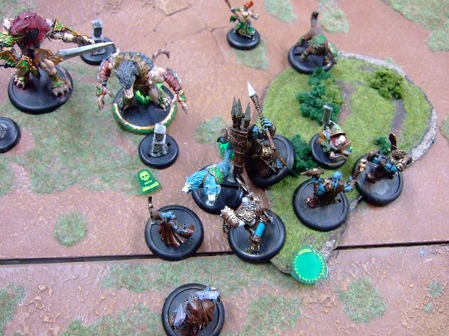
2ラウンド終了時点の左辺。ウォービーストが双方落ちていないのにウォーロックの一騎打ち。
無謀に見えて、双方フィートやアビリティ、フューリー保持で防御を固めているので落ちないのです。
後ろに引きこもっているより楽しいし、意外と実用的な戦術です。
EバルデュアはもともとARM17の上、味方共々フィートでARM+3。
マドラックはシュアフットで、自分と周囲3インチの味方がDEF+2、
ノックダウンもしなくなるのでタフすれば無敵。
後ろのルーンベアラー（アビリティで開幕にシュアフットをマドラックに使用）が、
この後突きに来たワープウルフ・ストーカーの攻撃を3回タフで耐える大活躍。
クロニクラーやフェルコーラーでパンプしまくったクリールウォリアー2体がEバルデュアに襲い掛かり。
次ターンにP+S17に上昇したEバルデュアに殴られるが耐えられるだろうと思っていたら、
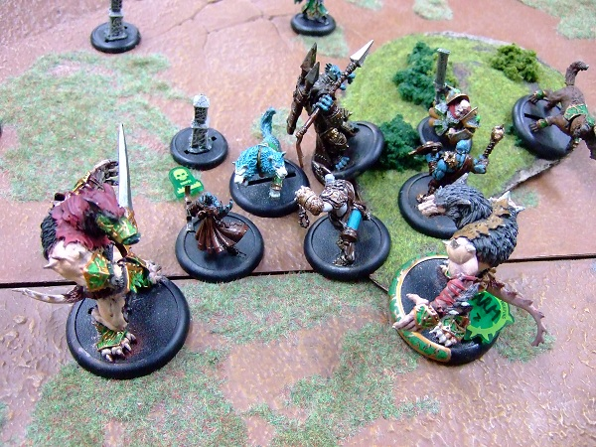
フェラルワープウルフがシフティングストーンのアビリティでテレポート（笑）。全力バックストライク！
これがあったわぁぁ、と完全にヤバイ状況に。
普段サークル使っていながら完全に失念、棺桶に片足が入りましたが、シュアフットのDEF16で、
何とかフェラルの攻撃を耐えて巻物でキャンセルしてトランスファーして避けて、
それからEマドラックの攻撃を耐えてトランスファーして避けて、マドラックぎりぎり居残る。
ここでサークルのウォービーストのフューリーが全部満杯であることが発覚し（笑）、
トランスファー不可となったので返しのインペイラー+マドラックの攻撃で逆転勝利。
…上の写真を見て、トロールが勝ったと思う人はいないと思いますが（笑）。
お互いの良い所が出てたいへん良いゲームでございました。
何より、互いの手勢を引き連れた武闘派ウォーロック同士が最前線でガンガン殴りあうという展開。
自分のライトウォービーストのうち3体が概ねアニムス使用に専念＆ダメージ袋という感じ…、
だったのはちょっと誤算でしたが（笑）、双方とも全部のモデルがよく働いてました。
たいへん楽しかったです、また遊びましょーう。週末あたりまた対戦があるかな？

割とまじめに週末モード。
- 2013/01/11 11:59 午後
- 投稿者: Yoshida

本日は地道に入荷と出荷の仕事。そろそろ終わったかな、という所でまた御注文到来、
ということが2度続き、結局夕方まで忙しくやっておりました。
B2FもNGOも、次の商品の出荷準備中という中ではありますが、有難いことでございます。
さて土日。ボードゲーム卓では両日遊ばれるらしいですし、ボードゲーム、ミニチュアとも新たな入荷がございますー。月曜が祝日休みなので、（B2Fも休みですが）
そちらを休養に充てて土日は遊ぶと言う方は多いのかも。
良かったら皆様の御来店、お待ちしております！遊ぶ御準備していらしてくださいませー。

新入荷物、御好評いただいてます。
- 2013/01/12 11:59 午後
- 投稿者: Yoshida

さて連休営業開始。開店から人が集まりボードゲーム会でしたー。
チャイナタウンは一番好きと言っていいかもしれないゲームですが、自分は今日はインストのみ。
皆さんたいへん盛り上がっていたようで見ていても楽しく。
その後、日本語版が入荷したファウナを買われた方がいたので、
未プレイだったこともあり参加させてもらいました。これは良いゲーム。
しかしフリーゼらしいゲームだな～とも思いました。
もちろん楽しく遊んでほしいが、やっぱりプレイヤーの自主性にゲームを任せたい、
という一線は譲らない感じのチューニングで、見た目に反してゲームに対して生真面目だな～、
という印象を新たにしました。
そして自分は人と比べても動物の知識が無いということも確認（笑）。
さて明日もボードゲームは遊ばれる様子。皆様御来店お待ちしております。

いわば決戦。
- 2013/01/13 11:59 午後
- 投稿者: Yoshida

さて日曜日。ボードゲーム卓が満席だったので、
その盛り上がりを眺めつつハイペリオンのペイント。
かなり盤上に出せそうな感じになってきました。なかなか優雅な1月中旬の週末…、
ということも実は無く。
ニューゲームズオーダーは来月期末、そして春以降の新展開に向け、
案件が矢継ぎ早発生しております。今日もミーティングで重大事をたくさん決定。
さらにギアを上げねばならないわけですが、その為の準備についてはコンセンサスを得た。
上手くやらねばたいへんだし、上手くやれればまた素晴らしい。
新しいこと、楽しくやりましょう。
さて明日は連休最終日ですがお休みです。御堪能いただければと思いますが、
遊びすぎて火曜日からのお仕事に障らないようにお気をつけください（笑）。

うーん、雪！
- 2013/01/14 11:59 午後
- 投稿者: Yoshida

連休の最後でしたが、生憎の雪でしたねえ。
まあ、平日の立ち上がりが雪になったかもしれないと思えば、逆によかったのかもしれません。
自分も出かける用事がありましたが、昼でよかった～。
さて、明日は問屋的な仕事で1日終わってしまいそうな気配。
しっかり中の仕事をやってまいりましょう。
もちろんお店はやっていますので、御来店お待ちしております。
お足元に気をつけてお越しください！

2013年のテーマか。
- 2013/01/15 11:19 午後
- 投稿者: Yoshida

寒い中御来店のお客様に、「人の出足も鈍そうだ死、今日は暇ですか？」と聞かれ、
「いえ、そうでもありません！」という1日。お客が来なければ問屋をやればいいじゃない。
…とか言っている暇は無く、ミニチュアとボードの出荷作業を中心に諸々と。
制作の方でも、次のリリース物、その次のリリース物と、
そのさらに次のリリース物が作業の視野に入っております。
しっかりとした、良い物をを作っていけるように頑張りましょう。
さて水曜お休み、ですがちょっと役所回りのフェイズが始まりそうな情勢。
とりあえずノックをしてみましょう。

ちょっと新しい景色。
- 2013/01/16 11:59 午後
- 投稿者: Yoshida

役所に行こうと言う事でモノレールに乗り、普段下りる立川の1個手前で降車。
中心部からちょっと離れた基地跡地に警察署とか消防署があり、ここに裁判所や市役所も移ってきた。
以前は誰にも降りていないイメージだったし、
いざ降りたところで駅の付近には無機質なビル群以外ほぼ何も無いのは変わらない。
ただやたらとスーツ姿の人通りがあるようになっている。
表示を見ると市役所まで700mと、予想よりちょっと遠く、寒い中徒歩。
時間がもったいないかなと思って行こうと目当ての部署に電話をし、事前に行く旨を伝えようと思ったら、
電話で話が済んでしまって市役所前で折り返して戻ることに（笑）。まあ、本格的にはまた次の機会に。
さて明日は、1月前半のウォーマシン＆ホーズ新商品販売と、おそらく出荷仕事。
開店からは元気に働くとして、夜にはちょっと余裕できていると…嬉しいなあ。
皆様お待ちしております。

2人用ゲーム「古代 決戦」販売開始しました。
- 2013/01/17 11:32 午後
- 投稿者: Yoshida

本日は、先日ニューゲームズオーダーの方から他の店舗に御案内した
「古代 決戦」などを出荷。
http://www.newgamesorder.jp/games/antikeduellum
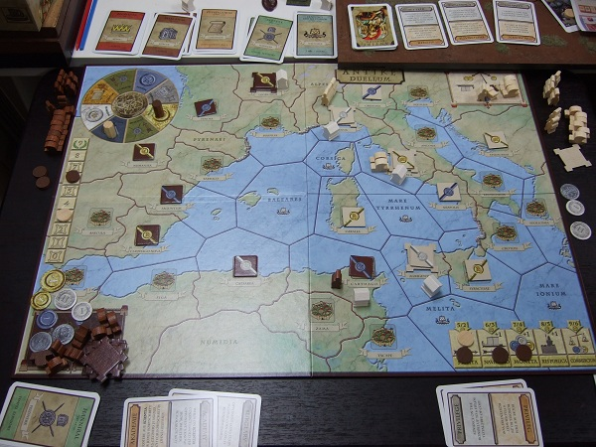
定評のあるマック・ゲルツの長時間ゲーム「古代」が2人用にコンバートされました。
昨今高価格帯のゲームなんてそうそう売れるものではないわけですが、
ニューゲームズオーダーの取り扱いのゲームの中でも古代やインペリアルなどは例外で、
根強く売れているロングセラーです。まあ、実際滅茶苦茶面白いからね（笑）！
一度ルールが分かれば、ゲーム中は非常に把握しやすく、快適に深く遊べる作品群です。
と、そこに持ってきて「古代 決戦」。これは正直凄い。驚きました。
ボードゲームを最近始めた方には、普段は概ね2人でゲームを遊ぶ、
と言う方がよくいらっしゃいます。
実際大人が予定をあわせて4～5人で集まるのはなかなか大変なので、
2人用にニーズがあるのは自然かなと思います。
ただここで難しいのが、2人でも短時間ゲームやカードゲーム、タイルゲームじゃなく、
「フルサイズの『ボードゲームらしいボードゲーム』」が遊びたい、
という方が多いことなのです。
もちろん2人用のフルサイズゲームと言ってしっかりと探せば枚挙に暇が無いわけですが、
その多くが、大概そういうニーズをお持ちの方が想定の「フルサイズ」を遥かに超えた、
巨大なゲーム（半日がかりとか…）だったりする。加減は効かないのか、加減は！
と言う所でコレです。「古代 決戦」。
まず何と言っても「ロンデル」と「2人」のシナジーがちょっと予想を超えています。
もともとゲルツ発明の手番行動決定システム「ロンデル」（こと左上の車輪）は、
本来なら長時間かかるような地政学ゲームをモチーフにしてなお、
2～3時間の「超スピード」でゲームを豊かに展開させそして終わらせる、
すなわち、「選択肢の限定と可視化によるプレイヤーの思考スピードUP」
という画期的な機能を実現していました。
それでは大枠を変えないまま、2人用にチューニングした古代はどうなるのか。
当然ながら、手番のめぐりが「異様に」早い。相手が終われば自分なのですから、
すぐに自分の番になります。もちろん考えどころではぐっと止まりますが、
激しく動く時はもう、なんか卓球みたいな手番の応酬。
横で見ていて、余りのことに思わず笑ってしまったんですが、
改めて考えてみると、「これ」こそが、
2人用ボードゲームの1つの理想系なのかもしれないなと。90分の全力疾走。
内容についてはさらにありますが、…言わなくてもいいかな（笑）。もう遊んでいただければ。
あ、本家の古代に比べて、ボードやコマの見た目も洗練されました。
えらいかっこ良くなって、5000円にて発売中です。B2Fでも売っておりますし、
お近くのお店でも程なく並ぶと思います。2人用をお探しの方、
そもそもこういう2人用ゲームに目が無い方、心からお勧めでございます。
よろしくお願いいーたーしーまーすー。

順を追って、てきぱきと。
- 2013/01/18 10:50 午後
- 投稿者: Yoshida

さて昨日は大量に出荷だったので、今日は店の入荷の仕事を！
と思って店に着くと、新たに注文が来ていてまたも出荷作業。いや～、有難いことです。
店の仕事が夜にまわったものの、それも何とか終わらせる。
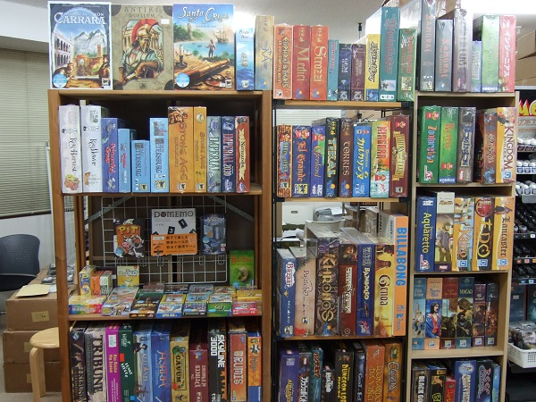
ニューゲームズオーダーの方が色々あることもあり、
少々置き去りだったB2Fボードゲーム棚を多少整理。
NGOに在庫あるのに並んでなかった…なんてケースは気をつけなければいけません（笑）。
古代決戦含め週末シフト完了。左上に入荷しているカッラーラは、
フォルム・ロマヌムでもご縁ができたクラマー氏の新作。
是非自分も遊ばねばな～。ということでー、週末は皆様お待ちしております。

皆さんが楽しんでおられたので、良いのです（笑）。
- 2013/01/19 11:59 午後
- 投稿者: Yoshida

土曜日営業日ということで、わりと最初からボードゲーム会の1日。
数日前に到着していたNGO新製品と言っても勿論絶版ゲームの再販ですが、
「酔いどれ猫のブルース」（Katzenjammer Blues）が遊ばれていました。
最終チェックがクリアになれば程なく印刷、輸送に入るので、
遠くない未来には皆様のお手もとにお届けできる所まで来ております。
長いこと絶版になっているタイトルですので、知ってはいるけどやったことはない、
と言う方は多いタイトルかもしれません。ともあれ今しばらくお待ちくださいー。
あとキーフラワーも遊ばれていましたが、自分は出荷のお仕事や上記の酔いどれ猫のチェック関係もあり、
今回も参加は見送りに（笑）。一度ならず二度までも乗り遅れているわけですが、
まあまだ遊んでいない方もいらっしゃるということで、次の機会にさせていただきましょう。
あとカッラーラは…日曜日には遊べるかな（笑）？ともあれ皆様、日曜日もお待ちしております。

1つずつは回り道のようで。
- 2013/01/20 11:59 午後
- 投稿者: Yoshida

今日のボードゲーム卓は通常時の倍というような人数で盛況でした。
ここに来て新しい方々のご参加も増えており嬉しい限り。
もちろん営業上もそうなんですが、今後リリースするNGOの自社製品サンプルで試遊していただく、
というようなこともやっております。「酔いどれ猫のブルース」、好感触ですねえ。
今日の話題は、発売したゲーム、リリース直前まで来ているゲームに加え、
来月からプロダクトデザインが本格的に始まる日本語版タイトルの話題。
2013年も始まったばかりですが、これはまたデカい案件になりそうな予感。
首尾よく行けば次の週末には本格始動することになるのでー、テンション上げて頑張りましょう。
さて、明日は定休。皆様はまた1週間頑張っていただいて、お時間あれば次の週末にもおいでください！

人間らしい、重要。
- 2013/01/21 11:59 午後
- 投稿者: Yoshida

お休みをいただいて実家へ。先日仕事を引退した父に出迎えられる。
これから何するのかと聞いたら、色々ある、NPO法人の代表打診されてる、とか。
聞いておいて何ですが、ゆっくりするわけが無い父なのです（笑）。
母も仕事の話を色々していた。う～ん、家系家系。
さて明日は火曜日、おそらく色々送り出しをする日でございます。
来月はNew Games Orderの決算月だし製品制作もあるし、賑やかなことになりそう。
今月の内は、…楽しく人間らしい日々を送ろう（笑）。
よろしければ皆様、明日もお待ちしております！

活性化を感じる日。
- 2013/01/22 11:59 午後
- 投稿者: Yoshida

予想通りに…というか若干予想以上に出荷作業があり、夕方までばたばたとした1日。
その間にも新しいお客様や、新たにボードゲームのお取り扱いをご検討中のお店の方に来ていただくなど、
たいへん充実した1日。ウォーマシン＆ホーズの補充入荷もあり、
アイアンキングダムズのミニチュアも色々再入荷したのもありで、
夜はそういった話題で盛り上がっておりました。忙しくて楽しい1日でございましたー。
さて1日休んで、木曜日はウォーマシンの日。ペイントとゲームをしましょう！
自分もウォーマシンと…IKRPGのキャラクターも塗るかも。
試しに作ったモデルがかなり気に入りましたので（笑）。

数日の平常営業。
- 2013/01/23 11:59 午後
- 投稿者: Yoshida

今月は末日が木曜日ということで、1月はあと1週間ある勘定ですな。
…何か気が急くのか、もう1月終わりというような気持ちになってますが（笑）。
逆に数日は、ちょっとゆったり店をやれるってことかもしれませんな。
…27に社内重要案件あるので、数日と言ってもホントにあと3日だけかもしれませんが（笑）。
さて、明日は極力ウォーマシンということにしようかなと思っております。
平日ですが、御都合よろしい方は御来店お待ちしております！

色々。
- 2013/01/24 11:59 午前
- 投稿者: Yoshida

結論から申しますと。…1秒もミニチュア塗ってません（笑）！ゲームもしてません！
なーにがゆったりだコノヤロという感じですが（笑）、
初来店の方々を含め色々な方においでいただけました。ありがとーございます！
色々と良い話をさせていただけました。
明日もちょっと持ち越した仕事がありますが、
ペイントは持ち越して明日頑張るってことで1つ！
金曜ってことで仕事上がった方々もお待ちしております～。

何とか一進一退（私vs仕事）。
- 2013/01/25 11:59 午後
- 投稿者: Yoshida

大体私の一週間の仕事サイクルと言いますと、
土日→お客様が一番来るので当然お仕事多い
火曜日→月曜休みだが週末営業後の注文が来るので出荷仕事が多い
木曜→ウォーマシン関係で少々仕事ある
で、
金曜→土日に備えるお客様が多い為一番暇
…だったはずなんですけどね、最近忙しいですね（笑）！
出荷もあり新たな御来客もありで、1日てんやわんやと。有難いことでございますが、
仕事が終わりきらず色も塗れず（笑）。何とかこの土日で取り戻しましょう。
さて1月も最終週末、ゲームやお買い物の予定はお有りでしょうか？
よろしければお待ちしております！

新しい始まり。
- 2013/01/26 11:59 午後
- 投稿者: Yoshida

最近のB2Fでは、頻繁にいらっしゃる方々の間で平日に色々イベントをやりたいですね、
なんて話で結構盛り上がりを見せてきております。
ペイント会とか、Iron Kingdoms RPGとか。
土日はたくさん人が集まり全体ゲーム会、という感じな分、
平日には何かしら特化したものもいいんじゃないかと。
IKRPG辺りは火曜日夜に実験的にやってみるかという話が立ち上がっております。
自分は出荷仕事終わりで灰になっている事が多い時間帯なので参加は微妙ですが（笑）、
そういうのは開催されるのはお店の活性化にもなって有難い限りで。
催しの予定はそろ～っと立ち上がってくると思うので、
興味のある方は様子伺ってみられるといいんじゃないかと思います（笑）。
さて本日はボードゲーム卓に少々参加など。
新たにボードゲーム卓に参加の方とフォルム･ロマヌムなど。
最近また新しく御参加の方が見えてらして嬉しいですねえ。
ボードゲームがさらに広がっているということなんでしょうかねえ。
NGOの仕事含めて、その役に立てるよう頑張ってまいろう。
明日は開店前に某所で制作系ミーティング、気合入れてかかろう！

良い方向を見据えていこう。
- 2013/01/27 11:59 午後
- 投稿者: Yoshida

今日は午前中から立川を離れ、NGO勢でミーティングへ。そのこと自体も新鮮ですが、
ミーティング自体も新しい制作についてなのでたいへん新鮮な気持ちで臨みました。
皆さんにも楽しみにしていただけるんじゃないかと思える案件なので嬉しいですが、
今まで以上に大規模なプロダクションにもなりそうなので、そこは気を引き締めていこうと思います。
昼過ぎには店に戻って営業開始。1月も最後の日曜日でしたねえ。
ゲーム会で盛り上がってたいへん楽しく、良い1月だった…、とまだ締めくくれません（笑）。
「ノミのサーカス」日本語版の準備ができてますのでー、出荷に向けて作業をしなければ！
1日休んでもう一仕事、やって参りましょう。

ガレオンが入ったマーセナリーアーミー、想像すると良いなあ。
- 2013/01/28 11:59 午後
- 投稿者: Yoshida

土日で一旦気合を入れておきつつ本日はお休み。ちょっと店でも仕事しましたが（笑）、
今月は11月・12月よりは安定したペースで仕事ができて良かった。
まあ一方ペイントやゲームの頻度も減っている気がしますが…。
木曜は一定忙しくなる気もしますが、明日はそこまでではない…はず。
隙を見てやってまいりましょう。
しかし今月、本命のウォーマシンリリースがまだというのが何とも。
お待たせしているガレオンも今週発売です。
自分もガレオンはかなり作りたい/塗りたい/使いたいモデルですが、
ハイペリオン未ペイントなのでその権利無し（笑）。
コロッサルを締めくくるモデル、気になっている方は是非今週お越しください！

1月、まだ終われない。
- 2013/01/29 11:59 午後
- 投稿者: Yoshida

今日は出荷が少なめなので余裕があるぞ…、と思いながら、
この所ほぼ毎日出荷作業があるという事実に気づく。
上向いてきていることはたいへん良いのですが、
これを当然にしていかなければ次は無いのでー、さらに頑張ってまいりましょう！
「ノミのサーカス」日本語版も順次出荷開始する予定です。
さてしかし本日は、延ばしに延ばしたハイペリオンを何としてもある程度塗らねば、
ということで、時間を作ってペイント卓に着席、しばらく塗りまして…、
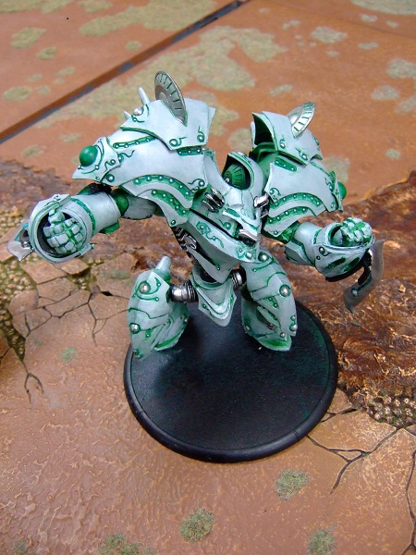
とりあえずここまでは来ました！細かいところを見ると切りが無いわけですが、
そろそろゲームには出せるかもしれません。週末辺りに出陣しますかね！
先月末に上げると言っていたんで1か月延期しましたが、
とりあえずぎりぎりガレオンのリリース前ということでー、
良かった（ミニチュアゲーム屋店員として）！
本日はその他B2Fで平日にやるアイアンキングダムズRPG計画に集まった方々が
色々盛り上がってました。IKRPGは、TRPGで英語でミニチュア使用で、
ということで非常にハードル高い部分がありますが、
それを跳べればこんな素晴らしいことはないというわけでございまして、
今回はかなり本腰でやるメンバーが揃うようです。良いですね～。
自分も余裕が「あったら」参加させていただきたいと思います。
まあ平日だし、希望はあるということで、その内楽しみにしております～。
ルールブックがまた売り切れている、再発注しよう！

滑り込みリリース。
- 2013/01/30 11:59 午後
- 投稿者: Yoshida

ということで、明日で1月締めくくり。ウォーマシン＆ホーズのミニチュア、出ております。
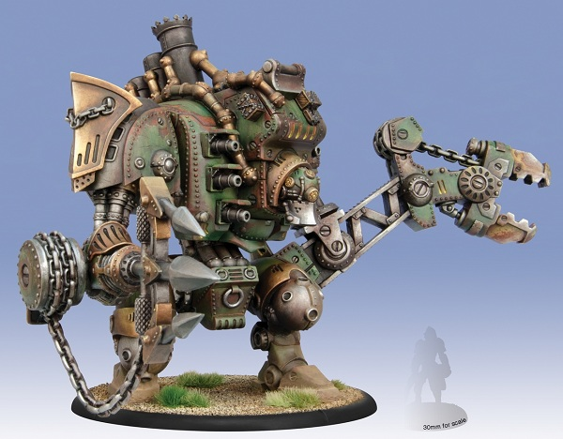
お待たせしましたマーセナリーコロッサル、ガレオンでございます。
コロッサルはそれぞれに良いと思うんですが、自分が一番好みなのはやはりこれです（笑）。
きわめてウォージャックらしい見た目、いいいいですねえ。
戦力的にもパワーが欲しかったマーセナリープレイヤーからすると待望の、と言う感じじゃないでしょうか。
是非作って塗って使っていただきたいと思います！
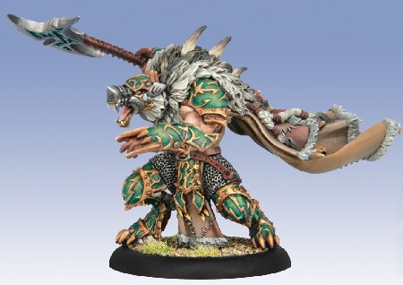
もう1個の注目ミニチュアはこの「ワープボーン・アルファ」。
ホーズの2プレイヤーセットに入っているワープボーン・スキンウォーカーズに追加する、
アタッチメントモデルとなっております。…滅茶苦茶かっこいいですねえ。
スターターに入っているユニットがプラ製なのに対し、こちらはメタル製。
これでもかと言うくらい贅沢な造形しております。2200円、スターターそろそろ塗れたぞ、
と言う方はチェックしてみてはいかがでしょうか。
さって明日は木曜日ですね。平日ですがウォーマシン＆ホーズ、遊んで参りたいと思います。
良かったらミニチュア御準備の上お越しくださいー。

滑り込みプレイ。
- 2013/01/31 11:59 午後
- 投稿者: Yoshida

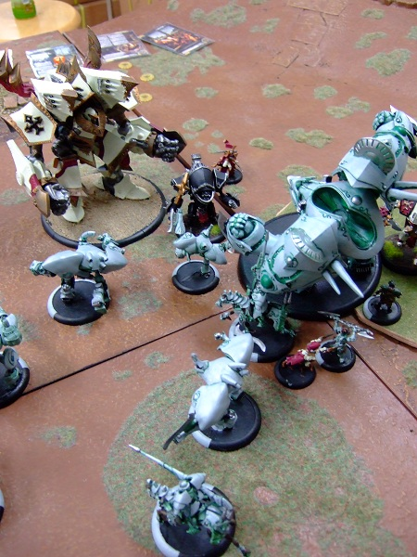
ということで、こちらも滑り込みでコロッサル戦、遊ばせていただきました！
…と書くと1日遊んでいた感じもしますがまったくそんなことは無く、
前半はシャカリキに働きまして、何とか時間を持たせていただいた格好です。
Koikeさん、お待ちいただいてありがとうございます（笑）。
ゲームは…滅茶苦茶面白かった！コロッサル、
見ているだけでも面白さはビシビシ伝わってきていたのですが、
自分で使ってみると予想よりさらに上を行く面白さがございました。
そうかこんなに面白かったか！と嬉しくなりましたねえ。
ハイペリオン、撃って殴られて殴ってと大活躍。塗って良かったー。
さて1月、終了ですねえ。B2F/NGOでは話題もたいへん多く、
ワイワイと楽しくお送りできました。来月も引き続きそうなりそうですが！
皆様来月もよろしくお願いいたします。

